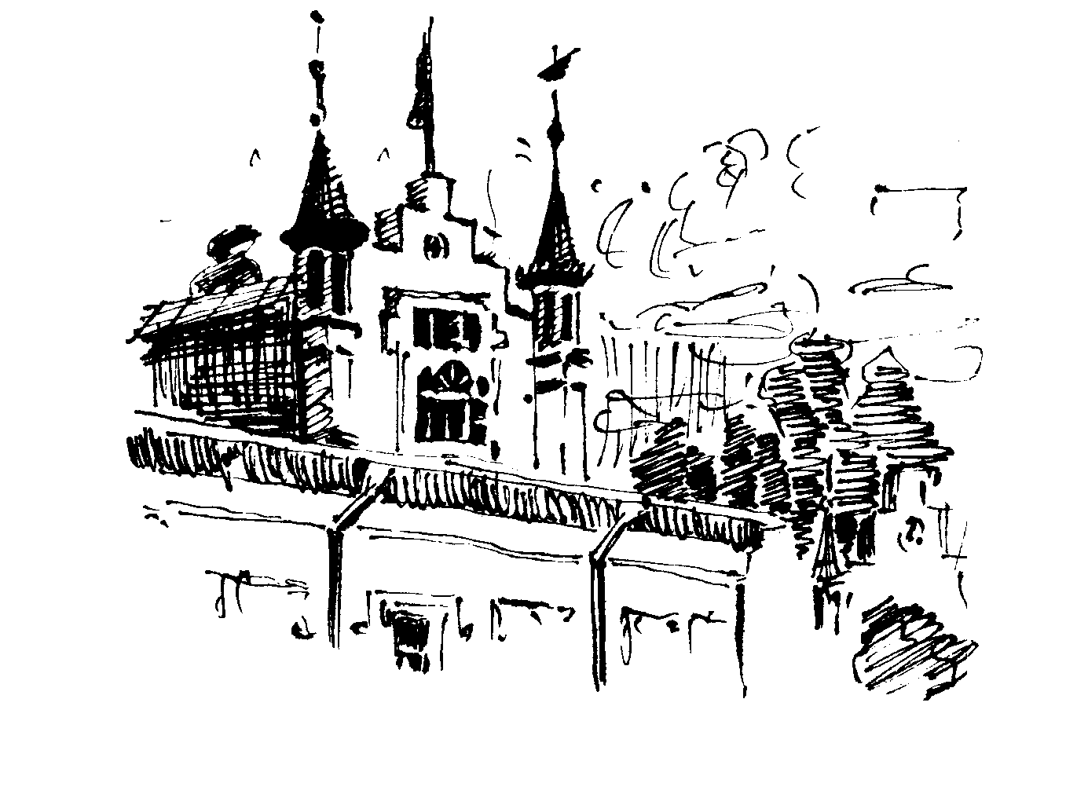
188414 Ленинградская обл., Волосовский район, д. Извара  Тел.: (813-73) 73-273  Тел./факс: (813-73) 73-298  Http: www.roeich-izvara.ru  е-mail: isvara_museum@mail.ru | Комитет по культуре Ленинградской области  ГБУК ЛО «Музейное агентство»  Музей-Усадьба Н.К. Рериха

Информационное письмо.

15 апреля 1935 в Вашингтоне (США) был подписан Пакт Рериха – Пакт защиты Культуры.
Во многих странах мира этот день отмечается как День Культуры, в Литве этот день имеет статус Государственного праздника. В Санкт-Петербурге по инициативе Детской библиотеки истории и культуры Санкт Петербурга (филиала № 2 ЦГДБ им. А.С.Пушкина) и музея-усадьбы Н.К.Рериха 15 апреля на протяжении многих лет проводятся научно-практические конференции и «Круглые столы», посвященные актуальным темам защиты Культуры.
14 и 15 апреля 2014 года, в год Культуры в России, в год 140-летия со дня рождения Н.К.Рериха, в преддверии 80-летия Пакта Рериха состоится научно-практическая конференция «Культура как основа образования».
Целью конференции является привлечение внимания к насущным темам образования и воспитания детей и молодежи в контексте идей Пакта Рериха. В преамбуле Пакта раскрыты основные цели этого документа: во-первых, о «священном долге» договаривающихся сторон «содействовать моральному благополучию своих наций и развитию искусства и науки во имя общих интересов человечества», во-вторых, в том, что «учреждения, которые занимаются образованием молодежи, искусством и наукой, представляют сокровищницу для всех наций мира». В этих словах подчеркивается значение развития культуры и учреждений культуры для всего человечества. Особо следует подчеркнуть воспитательное значение Пакта: «Пакт для защиты культурных сокровищ нужен… как образовательный закон, который с первых школьных дней будет воспитывать молодое поколение с благородными идеями о сохранении истинных ценностей человечества», подчеркивал Н.К.Рерих. «Моя идея о сохранении художественных и научных ценностей, – писал он, – прежде всего заключалась в создании международного импульса к обороне всего самого драгоценного, чем живо человечество. Если знак Красного Креста всем напоминает о гуманности, то такого же смысла знак должен говорить человечеству о сокровищах прекрасных. Если Красный Крест печется о телесно раненных и больных, то наш пакт ограждает ценности гения человеческого, тем охраняя духовное здоровье», – отмечал он.
Организаторы конференции приглашают к обсуждению этих актуальных тем представителей учреждений культуры, образования, общественных организаций, считающих своим долгом внести лепту в созидание будущего, достойного России.
Заявки на участие в конференции просим присылать по адресу: izvara@inbox.ru.
Материалы конференции будут опубликованы на сайте музея.
Регламент выступлений: доклад – 15-20мин., сообщение – 10 мин.
14 апреля – начало Конференции в 11 ч.00.мин. Регистрация – 10ч.30 мин.
Адрес: СПб, ул Марата, 72.
15 апреля – продолжение Конференции и культурная программа в музее-усадьбе Н.К.Рериха в Изваре. Начало в 13.00.

Оргкомитет.

